ระบบคลังสินค้าสำหรับธุรกิจขนาดกลาง
Inventory Management System for SMEs
วิชชุดา ทองก้อน¹, ศุภเดช เดชคำ¹, สนิท สิทธิ¹, ภานุวัฒน์ เมฆะ¹,
และสมนึก สินธุปวน¹*
¹สาขาวิชาวิทยาการคอมพิวเตอร์ คณะวิทยาศาสตร์ มหาวิทยาลัยแม่โจ้เชียงใหม่ 50290 ประเทศไทย

Witchuda Thongkon¹, Suppadet Detkham¹, Sanit Sitti¹,
Phanuwat Mekha, and Somnuek Sinthupuan¹*
¹Computer Science Department, Faculty of Science, Maejo University
*Corresponding author: somnuk@mju.ac.th

Abstract
his project aims to develop a web-based inventory management system for small and medium-sized enterprises, with an emphasis on integration with a point-of-sale system to improve inventory accuracy and purchasing decisions. The system is designed to reduce stock shortages, minimize inventory holding costs, and enhance operational efficiency through real-time inventory control.
The system supports core inventory functions including product receiving and issuing, automatic stock deduction after sales, real-time inventory level monitoring, and low-stock alerts. In addition, the system applies the economic order quantity principle and reorder point determination based on actual sales data from the point-of-sale system. These functions assist business owners in planning appropriate purchase quantities, reducing total purchasing and storage costs, and preventing stock-out situations.
A data summary dashboard and reporting functions are provided to enable users to monitor inventory status and evaluate operational performance clearly. The system was tested at both unit and integration levels to ensure accuracy, stability, and readiness for real-world use. The results show that the developed system effectively reduces errors from manual operations, improves the speed of inventory management processes, and lowers overall inventory-related costs. Therefore, the system is suitable for small and medium-sized enterprises seeking a practical inventory management solution that supports quantitative decision-making and future system expansion.

Keywords: Inventory management system, Point-of-sale system, Economic order quantity, Reorder point, Cost reduction, Small and medium-sized enterprises

บทคัดย่อ:
โครงงานนี้มีวัตถุประสงค์เพื่อพัฒนาระบบคลังสินค้าในรูปแบบระบบบนเว็บไซต์สำหรับธุรกิจขนาดกลางและขนาดย่อม โดยมุ่งเน้นการเชื่อมโยงข้อมูลกับระบบขายหน้าร้าน เพื่อช่วยลดปัญหาสินค้าขาดสต็อก เพิ่มความถูกต้องของข้อมูลสินค้า และสนับสนุนการตัดสินใจด้านการจัดซื้อสินค้าอย่างเป็นระบบ ระบบถูกออกแบบให้สามารถบันทึกการนำเข้าและการเบิกจ่ายสินค้า ตัดสต็อกอัตโนมัติหลังการขาย แสดงปริมาณสินค้าคงเหลือแบบทันที และแจ้งเตือนเมื่อสินค้าใกล้ถึงระดับขั้นต่ำนอกจากนี้ ระบบยังประยุกต์ใช้หลักการคำนวณปริมาณการสั่งซื้อที่เหมาะสม และการกำหนดจุดสั่งซื้อซ้ำ โดยอาศัยข้อมูลการขายจริงจากระบบขายหน้าร้าน เพื่อช่วยลดต้นทุนรวมในการจัดซื้อและการจัดเก็บสินค้า รวมถึงลดความเสี่ยงจากการเกิดสินค้าขาดสต็อก ระบบมีแผงสรุปข้อมูลและรายงานที่ช่วยให้ผู้ใช้งานสามารถติดตามสถานะคลังสินค้าและประเมินผลการดำเนินงานได้อย่างชัดเจน ระบบได้รับการทดสอบทั้งในระดับย่อยและระดับรวม เพื่อให้มั่นใจในความถูกต้อง ความเสถียร และความพร้อมสำหรับการใช้งานจริง ผลการพัฒนาพบว่า ระบบสามารถลดความผิดพลาดจากการทำงานแบบเดิม เพิ่มความรวดเร็วในการจัดการสินค้า และช่วยลดต้นทุนด้านการบริหารคลังสินค้าได้อย่างมีประสิทธิภาพ ซึ่งเหมาะสำหรับธุรกิจขนาดกลางและขนาดย่อมที่ต้องการระบบคลังสินค้าที่ใช้งานง่ายและสนับสนุนการตัดสินใจเชิงตัวเลข
คำสำคัญ: ระบบคลังสินค้า, ระบบขายหน้าร้าน, การคำนวณปริมาณการสั่งซื้อที่เหมาะสม, จุดสั่งซื้อซ้ำ, การลดต้นทุน, ธุรกิจขนาดกลางและขนาดย่อม

1. บทนำ
ในปัจจุบัน การบริหารจัดการคลังสินค้าเป็นองค์ประกอบสำคัญที่ส่งผลโดยตรงต่อประสิทธิภาพการดำเนินงานของธุรกิจเกือบทุกประเภท โดยเฉพาะอย่างยิ่งในกลุ่มธุรกิจขนาดกลางและขนาดย่อม (SMEs) ที่ประสบข้อจำกัดด้านทรัพยากรบุคลากรและความพร้อมทางเทคโนโลยี ส่งผลให้ร้านค้าหรือธุรกิจเหล่านี้ยังคงพึ่งพาการบันทึกข้อมูลสินค้าด้วยวิธีการใช้มือ หรือใช้ซอฟต์แวร์พื้นฐาน เช่น Microsoft Excel ซึ่งมีความเสี่ยงต่อข้อผิดพลาด ข้อมูลซ้ำซ้อน และความล่าช้าในการตรวจสอบย้อนหลัง
แม้ว่าจะมีระบบบริหารคลังสินค้าหลายรูปแบบในท้องตลาด แต่ระบบเหล่านั้นมักมีความซับซ้อนในการใช้งาน ต้นทุนสูง และไม่ตอบโจทย์ความต้องการเฉพาะของธุรกิจ SMEs เช่น การแจ้งเตือนสินค้าใกล้หมด การตัดสต็อกหลังการขายแบบอัตโนมัติ หรือการสนับสนุนการตัดสินใจด้านการจัดซื้อจากข้อมูลการขายจริง
จากปัญหาดังกล่าว ผู้พัฒนาจึงเห็นความจำเป็นในการจัดทำโครงงานนี้ขึ้น โดยมีเป้าหมายเพื่อพัฒนา ระบบคลังสินค้าสำหรับธุรกิจขนาดกลางและขนาดย่อมในรูปแบบเว็บแอปพลิเคชัน ที่เชื่อมโยงการทำงานกับระบบขายหน้าร้าน เพื่อเพิ่มความถูกต้องของข้อมูลสต็อก และสนับสนุนการตัดสินใจด้านการจัดซื้อสินค้าอย่างเป็นระบบ โดยประยุกต์ใช้แนวคิด การคำนวณปริมาณการสั่งซื้อที่เหมาะสม และการกำหนดจุดสั่งซื้อซ้ำ เพื่อช่วยลดต้นทุนการจัดซื้อ ลดความเสี่ยงจากสินค้าขาดสต็อก และเพิ่มประสิทธิภาพในการบริหารคลังสินค้า ทั้งนี้ ระบบสามารถต่อยอดการพัฒนาเพิ่มเติมเพื่อรองรับการเชื่อมต่อกับระบบอื่น ๆ ได้ในอนาคต
2. วัตถุประสงค์
- เพื่อวิเคราะห์และออกแบบระบบ การจัดการคลังสินค้า และ pos
- เพื่อวางแผนและตัดสินใจ (Planning & Decision) คาดการณ์ความต้องการและจุดสั่งซื้อใหม่ ด้วยจุดสั่งซื้อซ้ำ(ROP) และ กำหนด ปริมาณการสั่งซื้อที่เหมาะสม (EOQ)
3. ทฤษฎีที่เกี่ยวข้อง
1) ระบบสินค้าคงคลัง (Inventory Management System) ระบบสินค้าคงคลังเป็นระบบที่ใช้ในการบริหารและควบคุมการเคลื่อนไหวของสินค้า ตั้งแต่การรับเข้า การจัดเก็บ การเบิกจ่าย การขาย ไปจนถึงการวางแผนการสั่งซื้อ โดยมีเป้าหมายเพื่อให้สินค้ามีเพียงพอต่อความต้องการและลดต้นทุนที่เกิดจากการถือครองสินค้า การบริหารสินค้าคงคลังที่ไม่มีประสิทธิภาพอาจก่อให้เกิดต้นทุนที่สูงขึ้น เช่น ค่าพื้นที่จัดเก็บ ค่าไฟฟ้า ค่าแรงงาน ต้นทุนโอกาสจากเงินทุนที่ถูกผูกไว้กับสินค้า รวมถึงความเสี่ยงจากสินค้าเสื่อมสภาพ ล้าสมัย หรือสูญหาย งานวิจัยของ สุณิตา เครือจำปา และพุทธิรัตน์ ไวยยุทธนาภูมิ (2568) ระบุว่าการจัดการสินค้าคงคลังในปัจจุบันจำเป็นต้องอาศัยระบบสารสนเทศที่สามารถบันทึกข้อมูลสินค้าเข้า–ออกและตรวจสอบปริมาณคงเหลือได้แบบเรียลไทม์ เพื่อลดความผิดพลาดจากการบันทึกข้อมูลด้วยมือ และเพิ่มประสิทธิภาพในการวางแผนการจัดซื้อ
2) แนวคิดหลักของแบบจำลอง EOQ (Economic Order Quantity) แบบจำลอง EOQ เป็นแบบจำลองทางคณิตศาสตร์ที่ใช้กำหนดปริมาณการสั่งซื้อที่เหมาะสมที่สุด เพื่อลดต้นทุนรวมของสินค้าคงคลัง โดยพิจารณาความสมดุลระหว่างต้นทุนการสั่งซื้อและต้นทุนการเก็บรักษาสินค้า EOQ ช่วยตอบคำถามสำคัญในการวางแผนว่า “ควรสั่งซื้อสินค้าในปริมาณเท่าใดในแต่ละครั้ง” และมักถูกนำมาใช้ร่วมกับจุดสั่งซื้อใหม่ (ROP) เพื่อป้องกันปัญหาสินค้าขาดสต็อก งานวิจัยของ ธิบดินทร์ แสงสว่าง และคณะ (2564) พบว่าการประยุกต์ใช้ EOQ ในธุรกิจค้าปลีกช่วยลดต้นทุนการจัดซื้อ และสนับสนุนการตัดสินใจด้านการบริหารสินค้าคงคลังได้อย่างมีประสิทธิภาพ
3) จุดสั่งซื้อใหม่ (Reorder Point: ROP) จุดสั่งซื้อใหม่ (Reorder Point: ROP) คือระดับสินค้าคงคลังที่กำหนดให้เริ่มดำเนินการสั่งซื้อสินค้าใหม่ โดยพิจารณาจากอัตราความต้องการสินค้าและระยะเวลานำส่ง (Lead Time) เป็นหลัก การกำหนดค่า ROP อย่างเหมาะสมช่วยลดความเสี่ยงของการขาดสต็อก และทำให้การดำเนินงานของคลังสินค้าเป็นไปอย่างต่อเนื่อง งานวิจัยของ วราภรณ์ แก่นตะนุ และพฤทธิพงศ์ อภิวัฒนกุล (2566) ซึ่งศึกษาการประยุกต์ใช้ EOQ และ ROP เพื่อลดต้นทุนการสั่งซื้อในภาคธุรกิจ พบว่าการกำหนดจุดสั่งซื้อใหม่ที่เหมาะสมช่วยลดปัญหาสินค้าขาดสต็อก และเพิ่มประสิทธิภาพในการวางแผนการจัดซื้อได้อย่างมีนัยสำคัญ
4) การจัดการสินค้าคงคลังแบบ FIFO (First-In, First-Out) การจัดการสินค้าคงคลังแบบเข้าก่อน–ออกก่อน (FIFO) เป็นหลักการที่กำหนดให้สินค้าที่รับเข้ามาก่อนถูกนำออกไปใช้หรือจำหน่ายก่อนตามลำดับเวลา เพื่อลดความเสี่ยงของการเสื่อมคุณภาพและการค้างสต็อก หลักการ FIFO ช่วยให้การไหลเวียนของสินค้าเป็นไปอย่างเป็นระบบ งานวิจัยของ อรณิชา บุตรพรหม และมาริสา ป้อมบุบผา (2561) พบว่าการใช้หลักการ FIFO ในคลังสินค้าช่วยลดความผิดพลาดในการเบิกจ่ายสินค้า และเพิ่มประสิทธิภาพในการบริหารจัดการคลังสินค้า
5) ต้นทุนขาย (Cost of Goods Sold: COGS) ต้นทุนขาย (Cost of Goods Sold: COGS) หมายถึงต้นทุนของสินค้าที่ถูกจำหน่ายออกไปในช่วงระยะเวลาหนึ่ง ซึ่งเป็นข้อมูลสำคัญในการคำนวณกำไรขั้นต้นและประเมินผลการดำเนินงานของธุรกิจ COGS ช่วยสะท้อนต้นทุนที่แท้จริงของสินค้าที่เคลื่อนออกจากคลัง และถูกนำมาใช้เป็นข้อมูลพื้นฐานในการวิเคราะห์ต้นทุนและการวางแผนการจัดซื้อ งานวิจัยของ ชูศักดิ์ พรสิงห์, ศิริวิมล ทัชชานันสุรณ์, สุภาพรรณ ศรีทอง และสมิทธิ์ นียะสม (2565) ระบุว่าการควบคุมและติดตามต้นทุนที่เกี่ยวข้องกับการไหลของสินค้า รวมถึงต้นทุนขาย เป็นปัจจัยสำคัญที่ส่งผลต่อประสิทธิภาพโดยรวมของระบบซัพพลายเชนและการตัดสินใจด้านการบริหารต้นทุน
6) ต้นทุนถัวเฉลี่ย (Average Cost) ต้นทุนถัวเฉลี่ยเป็นวิธีการประเมินต้นทุนสินค้าคงคลังโดยนำต้นทุนรวมของสินค้าในคลังมาหารด้วยจำนวนหน่วยทั้งหมด วิธีนี้เหมาะสำหรับธุรกิจขนาดกลางและขนาดย่อมที่มีการสั่งซื้อสินค้าเข้าบ่อยครั้งและมีราคาทุนผันผวน เนื่องจากช่วยให้การบันทึกต้นทุนเป็นไปอย่างสม่ำเสมอและง่ายต่อการจัดการ งานวิจัยของ สุกัญญา วงศ์ลคร และสุรชัย เอมอักษร (2566) ระบุว่าการใช้ต้นทุนถัวเฉลี่ยเป็นเครื่องมือสำคัญในการประเมินต้นทุนและสนับสนุนการตัดสินใจเชิงบริหาร ซึ่งสามารถประยุกต์ใช้กับการบริหารต้นทุนสินค้าคงคลังได้เช่นเดียวกัน
7) ต้นทุนพื้นที่จัดเก็บสินค้า (Cost per Storage Area) ต้นทุนพื้นที่จัดเก็บสินค้าเป็นต้นทุนที่เกิดจากการใช้พื้นที่สำหรับจัดเก็บสินค้า ซึ่งรวมถึงค่าใช้จ่ายด้านสาธารณูปโภค ค่าแรงงาน และค่าเสื่อมราคาของอาคาร การวิเคราะห์ต้นทุนพื้นที่จัดเก็บช่วยให้ผู้ประกอบการสามารถประเมินภาระต้นทุนที่แท้จริงของการถือครองสินค้า และนำไปใช้ในการวางแผนการใช้พื้นที่คลังสินค้าอย่างมีประสิทธิภาพงานวิจัยของ ธิบดินทร์ แสงสว่าง, ณัฐิดา ชลอทรัพย์, สุนิสา โชมจิต และธีรชัย สุรโชติเวศ (2564) พบว่าการกำหนดปริมาณการสั่งซื้อที่เหมาะสมด้วยวิธี EOQ สามารถช่วยลดต้นทุนการจัดเก็บสินค้า และลดภาระการใช้พื้นที่จัดเก็บได้อย่างมีนัยสำคัญ
8) การจัดหมวดหมู่สินค้า (Product Categorization) การจัดหมวดหมู่สินค้าเป็นกระบวนการพื้นฐานที่ช่วยให้การจัดเก็บ การค้นหา และการควบคุมสินค้าคงคลังเป็นไปอย่างมีประสิทธิภาพ การจำแนกสินค้าอย่างเป็นระบบช่วยลดความผิดพลาดในการจัดการสต็อก และสนับสนุนการวิเคราะห์ข้อมูลเพื่อการวางแผนสินค้าคงคลังให้เหมาะสมกับลักษณะความต้องการของสินค้าแต่ละประเภทงานวิจัยของ ศศิธร ทองประไพ และเดชรัตน์ สัมฤทธิ์ (2565) พบว่าการจัดหมวดหมู่สินค้าที่เหมาะสมร่วมกับการใช้แบบจำลองปริมาณการสั่งซื้อ ช่วยลดต้นทุนรวมของสินค้าคงคลัง และเพิ่มประสิทธิภาพในการวางแผนและการตัดสินใจด้านการจัดซื้อสินค้า

3. งานวิจัยที่เกี่ยวข้อง
สุณิตา เครือจำปา และพุทธิรัตน์ ไวยยุทธนาภูมิ (2568) ได้ศึกษาการบริหารจัดการคลังสินค้าที่มีอายุการใช้งาน โดยประยุกต์ใช้แนวคิด FIFO และ FEFO ร่วมกับเทคโนโลยีสารสนเทศ เช่น WMS, ERP, RFID และ IoT เพื่อเพิ่มความแม่นยำของข้อมูลและลดความผิดพลาดในการควบคุมสต็อก ผลการศึกษาพบว่าการบูรณาการแนวคิดการจัดการสินค้าคงคลังร่วมกับเทคโนโลยีช่วยลดต้นทุน เพิ่มประสิทธิภาพ และลดความสูญเสียจากสินค้าหมดอายุได้อย่างมีนัยสำคัญ ซึ่งเหมาะสมกับการพัฒนาระบบคลังสินค้าในธุรกิจ SMEs
ธิชอินทร์ แสงสว่าง และคณะ (2566) ได้ศึกษาการลดต้นทุนการจัดซื้อและการจัดเก็บสินค้าของร้านค้าปลีก โดยใช้การวิเคราะห์ ABC ร่วมกับแบบจำลอง EOQ และการวิเคราะห์ต้นทุนพื้นที่จัดเก็บสินค้า ผลการวิจัยพบว่าสามารถลดต้นทุนการเก็บรักษา ลดจำนวนครั้งในการสั่งซื้อ และเพิ่มประสิทธิภาพการใช้พื้นที่คลังสินค้าได้อย่างชัดเจน งานวิจัยนี้สะท้อนถึงความสำคัญของการใช้ EOQ และการบริหารพื้นที่คลังสินค้าอย่างเป็นระบบ
อรณิชา บุตรพรหม และมาริสา ป้อมบุบผา (2561) ได้ศึกษาแนวทางการปรับปรุงการจัดเก็บสินค้าในคลังสินค้าชิ้นส่วนยานยนต์ โดยนำหลักการ FIFO มาใช้ร่วมกับการปรับผังพื้นที่คลังสินค้า ผลการศึกษาพบว่าสามารถลดความผิดพลาดในการหยิบสินค้าและเพิ่มประสิทธิภาพการหมุนเวียนสินค้าได้อย่างมีนัยสำคัญ
ชัยมงคล ลิ้มเพียรชอบ (2566) ได้พัฒนาระบบขายหน้าร้าน (POS) สำหรับธุรกิจค้าปลีกขนาดเล็ก เพื่อแก้ไขปัญหาการจัดการสต็อกแบบแมนนวล ระบบสามารถเชื่อมโยงข้อมูลการขายกับคลังสินค้าแบบเรียลไทม์ ช่วยลดความคลาดเคลื่อนของข้อมูล และสนับสนุนการวางแผนการจัดซื้อได้อย่างมีประสิทธิภาพ
พีรญา เต่าทอง และนนทวัฒน์ บำรุงเกียรติ (2564) ได้พัฒนาระบบฐานข้อมูลสำหรับการบริหารจัดการอะไหล่ในงานบำรุงรักษา โดยช่วยเพิ่มความถูกต้องของข้อมูล ลดเวลาในการค้นหา และสนับสนุนการวางแผนการจัดซื้ออะไหล่ได้อย่างเหมาะสม ซึ่งสะท้อนถึงบทบาทของระบบสารสนเทศในการควบคุมสินค้าคงคลัง
วราภรณ์ แก่นตะนุ และพฤทธิพงศ์ อภิวัฒนกุล (2566) ได้ศึกษาการประยุกต์ใช้ EOQ ร่วมกับการกำหนดจุดสั่งซื้อใหม่ (ROP) และการวิเคราะห์ ABC Analysis เพื่อปรับปรุงการวางแผนการจัดซื้อสินค้า ผลการศึกษาพบว่าการกำหนด ROP ที่เหมาะสมช่วยลดปัญหาสินค้าขาดสต็อกและลดต้นทุนรวมในการจัดซื้อและการจัดเก็บสินค้าได้อย่างมีนัยสำคัญ
4. กระบวนการพัฒนาซอฟต์แวร์ (Software Development Life Cycle: SDLC)
การวิเคราะห์และพัฒนาระบบคลังสินค้าในโครงงานนี้ได้ประยุกต์ใช้กรอบกระบวนการพัฒนาซอฟต์แวร์ (SDLC) เพื่อให้สามารถออกแบบระบบที่ตอบโจทย์ปัญหาการจัดการสต็อกของร้านอะไหล่เครื่องยนต์ได้อย่างเป็นระบบ ชัดเจน และตรวจสอบได้ โดยใช้โมเดล Waterfall ซึ่งเหมาะกับระบบที่มีความต้องการค่อนข้างแน่นอน ขั้นตอนการพัฒนาระบบจึงถูกดำเนินการอย่างเป็นลำดับ ตั้งแต่การวิเคราะห์ปัญหา การออกแบบ การพัฒนา การทดสอบ ไปจนถึงการนำระบบไปใช้งานจริงและการบำรุงรักษา ทั้งนี้เพื่อให้ระบบคลังสินค้าที่พัฒนาขึ้นมีความถูกต้อง แม่นยำ และตอบสนองการทำงานของผู้ใช้งานได้อย่างมีประสิทธิภาพ
1) การวางแผน (Planning) การวางแผนเริ่มจากการวิเคราะห์ปัญหาที่เกิดขึ้นในกระบวนการจัดการคลังสินค้าของร้านอะไหล่เครื่องยนต์การเกษตร ซึ่งยังคงใช้การบันทึกข้อมูลด้วยวิธีแมนนวล ส่งผลให้เกิดความคลาดเคลื่อนของข้อมูลสต็อก การตรวจนับสินค้าไม่ถูกต้อง การค้นหาสินค้าล่าช้า และไม่สามารถวางแผนการสั่งซื้อสินค้าได้อย่างเป็นระบบ นอกจากนี้ ผู้ประกอบการยังไม่สามารถประเมินต้นทุนที่แท้จริงของสินค้าได้อย่างถูกต้อง เช่น ต้นทุนถัวเฉลี่ย ค่าใช้จ่ายในการจัดเก็บ ปริมาณการสั่งซื้อที่เหมาะสม (EOQ) และการหมุนเวียนสินค้าแบบ FIFO ซึ่งก่อให้เกิดต้นทุนที่สูงขึ้นและความเสี่ยงจากสินค้าขาดสต็อกหรือคงเหลือเกินความจำเป็น จากปัญหาดังกล่าว ผู้พัฒนาจึงวางแผนพัฒนาระบบคลังสินค้าที่สามารถบันทึกสินค้าเข้า–ออกได้แบบอัตโนมัติ แสดงปริมาณสินค้าคงเหลือแบบเรียลไทม์ รองรับการคำนวณต้นทุนสินค้าคงคลัง และสนับสนุนการตัดสินใจด้านการจัดซื้อด้วยหลักการ EOQ และ ROP เพื่อเพิ่มประสิทธิภาพการบริหารคลังสินค้า กลุ่มตัวอย่างที่ใช้ในการศึกษาประกอบด้วยเจ้าของร้าน พนักงานคลังสินค้า และพนักงานขาย ซึ่งคัดเลือกแบบเฉพาะเจาะจงจากผู้ที่มีประสบการณ์ตรงในการใช้งานระบบเดิม เครื่องมือที่ใช้ในการเก็บข้อมูล ได้แก่ การศึกษาจากเอกสารการรับ–จ่ายสินค้า การสัมภาษณ์ผู้ใช้งาน และการรวบรวมข้อมูลการขายและการจัดซื้อในอดีต เพื่อนำมาใช้วิเคราะห์ปัญหาและกำหนดความต้องการของระบบ ด้านความเป็นไปได้ของโครงการ พบว่าสามารถพัฒนาระบบได้ด้วยเครื่องมือพัฒนาเว็บมาตรฐานและซอฟต์แวร์โอเพ่นซอร์ส ทำให้ต้นทุนอยู่ในระดับเหมาะสม และสามารถดำเนินงานให้แล้วเสร็จภายในกรอบเวลาที่กำหนดตามขั้นตอนของโมเดล Waterfall ผลลัพธ์ของขั้นตอนการวางแผนคือการกำหนดขอบเขตการพัฒนาระบบที่ชัดเจน ครอบคลุมการจัดการสต็อก การคำนวณต้นทุน และการสนับสนุนการตัดสินใจด้านการจัดซื้อสินค้าอย่างเป็นระบบ
2) การวิเคราะห์ความต้องการ (Requirement Analysis) พนักงาน: พนักงานต้องการระบบที่สามารถบันทึกข้อมูลสินค้าเข้า–ออกได้อย่างถูกต้องและรวดเร็ว เพื่อลดความผิดพลาดจากการจดบันทึกด้วยกระดาษ พร้อมทั้งสามารถตรวจสอบจำนวนสินค้าคงเหลือได้แบบเรียลไทม์ ซึ่งมีความสำคัญอย่างยิ่งสำหรับสินค้าที่มีการหมุนเวียนเร็ว เช่น น้ำมันเครื่อง หัวเทียน และสายพาน นอกจากนี้พนักงานต้องการระบบที่ช่วยแนะนำลำดับการหยิบสินค้าโดยอิงตามหลัก FIFO เพื่อลดโอกาสเกิดปัญหาสินค้าเสื่อมคุณภาพจากการจัดเก็บเป็นเวลานาน รวมถึงต้องการให้ระบบสามารถค้นหาสินค้าได้อย่างสะดวกจากชื่อสินค้า รุ่น หรือรหัสสินค้า และมีหน้าจอขายสินค้า (POS) ที่ใช้งานง่าย สามารถตัดสต็อกอัตโนมัติหลังการขายได้อย่างถูกต้อง เจ้าของร้าน: เจ้าของร้านต้องการระบบที่ช่วยควบคุมและบริหารจัดการสต็อกสินค้าอย่างมีประสิทธิภาพ เพื่อลดต้นทุนจากการเก็บสต็อกส่วนเกินและลดความเสี่ยงของการเกิดสินค้าขาดสต็อก โดยต้องการให้ระบบสามารถคำนวณปริมาณการสั่งซื้อที่เหมาะสมตามหลัก EOQ และคำนวณต้นทุนถัวเฉลี่ย (Average Cost) ทุกครั้งที่มีการรับสินค้าเข้า เพื่อใช้เป็นข้อมูลต้นทุนที่ถูกต้องในการประเมินต้นทุนขาย นอกจากนี้เจ้าของร้านยังต้องการรายงานต้นทุนพื้นที่จัดเก็บสินค้า (Cost per Storage Area) และรายงานสรุปต่าง ๆ เช่น รายงานสินค้าคงเหลือน้อย รายงานสินค้าหมุนเร็ว–หมุนช้า รายงานประวัติการรับเข้า–เบิกออกสินค้า และรายงานยอดขายจากระบบ POS เพื่อใช้ประกอบการตัดสินใจวางแผนการจัดซื้อสินค้าในรอบถัดไป ความต้องการของระบบ: ระบบต้องสามารถบันทึกข้อมูลสินค้าเข้า–ออกได้อย่างถูกต้องตามหลัก FIFO แสดงจำนวนสินค้าคงเหลือแบบเรียลไทม์ และรองรับการทำงานร่วมกับระบบขาย POS เพื่อตัดสต็อกอัตโนมัติหลังการขาย ระบบต้องสามารถคำนวณต้นทุนถัวเฉลี่ยอัตโนมัติทุกครั้งที่มีการรับสินค้าเข้า รวมถึงคำนวณปริมาณการสั่งซื้อที่เหมาะสมตามหลัก EOQ ให้สอดคล้องกับปริมาณการใช้งานจริง นอกจากนี้ระบบต้องสามารถสร้างรายงานวิเคราะห์เพื่อสนับสนุนการบริหารจัดการคลังสินค้า เช่น รายงานต้นทุน รายงานสินค้าคงเหลือน้อย รายงานต้นทุนพื้นที่ และรายงานประวัติสินค้า โดยระบบควรออกแบบให้ใช้งานง่าย รองรับการเพิ่มสินค้าใหม่ และสามารถใช้งานผ่านคอมพิวเตอร์ได้ ข้อจำกัดของระบบ: สินค้าบางรายการอาจมีหลายรุ่นหรือหลายขนาด และบางส่วนอาจมีข้อมูลไม่ครบถ้วน เช่น อะไหล่เครื่องยนต์บางประเภท ทำให้พนักงานจำเป็นต้องเพิ่มหรือแก้ไขข้อมูลด้วยตนเอง ซึ่งอาจก่อให้เกิดความคลาดเคลื่อนของข้อมูลได้ นอกจากนี้ราคาทุนของสินค้าอาจมีการปรับเปลี่ยนบ่อยครั้ง ส่งผลให้ระบบต้องคำนวณต้นทุนถัวเฉลี่ยใหม่หลายครั้ง อีกทั้งพื้นที่จัดเก็บสินค้าภายในร้านมีจำกัด จึงจำเป็นต้องมีระบบช่วยวิเคราะห์ต้นทุนพื้นที่จัดเก็บสินค้าแยกตามประเภทสินค้า เพื่อให้สามารถวางแผนการจัดเก็บและลดค่าใช้จ่ายได้อย่างเหมาะสม
3) การออกแบบระบบ (System Design) การออกแบบระบบในโครงงานนี้มุ่งเน้นการออกแบบหน้าจอการทำงานและโมดูลหลักของระบบคลังสินค้าและระบบขายหน้าร้าน (POS) สำหรับธุรกิจขนาดกลางและขนาดย่อม (SMEs) โดยออกแบบให้ระบบสามารถรองรับการจัดการสต็อกสินค้า การขายสินค้า และการวิเคราะห์ข้อมูลเพื่อสนับสนุนการตัดสินใจด้านการจัดซื้อและการบริหารต้นทุนได้อย่างมีประสิทธิภาพ ระบบประกอบด้วยโมดูลหลัก ได้แก่ โมดูลจัดการสต็อกสินค้า โมดูลระบบขายหน้าร้าน (POS) และโมดูลรายงานและการวิเคราะห์ (Dashboard) ซึ่งเชื่อมโยงข้อมูลร่วมกันภายในระบบเดียว ภาพรวมการออกแบบระบบแสดงดังภาพที่ 1
3.1) การออกแบบหน้าจอจัดการสต็อกสินค้า (Inventory Management) หน้าจอจัดการสต็อกสินค้าได้รับการออกแบบเพื่อรองรับการบันทึกและควบคุมการเคลื่อนไหวของสินค้าในคลังสินค้า โดยครอบคลุมการบันทึกสินค้าเข้า–ออก การตรวจสอบจำนวนสินค้าคงเหลือแบบเรียลไทม์ และการจัดการสินค้าตามหลัก First-In, First-Out (FIFO) เพื่อให้การหมุนเวียนสินค้าเป็นไปอย่างถูกต้อง ข้อมูลสินค้าที่ระบบรองรับประกอบด้วย ชื่อสินค้า รหัสสินค้า (SKU) หมวดหมู่สินค้า ราคาต้นทุน ราคาขาย จำนวนคงเหลือขั้นต่ำ และข้อมูล Lot/Batch ซึ่งช่วยให้สามารถติดตามแหล่งที่มาและลำดับการเบิกจ่ายสินค้าได้อย่างเป็นระบบ หน้าจอดังกล่าวถูกออกแบบให้สามารถค้นหาและเรียกดูข้อมูลสินค้าได้อย่างรวดเร็ว เพื่อสนับสนุนการทำงานของพนักงานคลังสินค้าและลดความผิดพลาดจากการจัดการข้อมูลด้วยวิธีแมนนวล ขั้นตอนการทำงานของระบบจัดการสต็อกสินค้าแสดงดังภาพที่ 2
3.2) การออกแบบหน้าจอระบบขายหน้าร้าน (Point of Sale: POS) หน้าจอระบบขายหน้าร้าน (POS) ถูกออกแบบให้ใช้งานง่ายและรองรับการขายสินค้าได้อย่างรวดเร็ว โดยสามารถแสดงรายการสินค้า ค้นหาสินค้าจากชื่อหรือรหัสสินค้า และจัดการตะกร้าสินค้าได้อย่างมีประสิทธิภาพ เมื่อดำเนินการขาย ระบบจะทำการตัดสต็อกสินค้าโดยอัตโนมัติและบันทึกข้อมูลการขายเข้าสู่ระบบคลังสินค้าแบบเรียลไทม์ การเชื่อมโยงข้อมูลระหว่างระบบ POS และระบบคลังสินค้าช่วยให้จำนวนสินค้าคงเหลือมีความถูกต้อง ลดปัญหาการขายสินค้าที่ไม่มีในสต็อก และสนับสนุนการวิเคราะห์ยอดขายเพื่อใช้ในการวางแผนการจัดซื้อสินค้าในรอบถัดไป ขั้นตอนการทำงานของระบบขายหน้าร้าน (POS) แสดงดังภาพที่ 3
3.3) การออกแบบหน้าจอรายงานและแดชบอร์ด (Dashboard) หน้าจอแดชบอร์ดถูกออกแบบเพื่อแสดงข้อมูลสรุปและข้อมูลเชิงวิเคราะห์ที่สำคัญสำหรับเจ้าของร้าน โดยนำเสนอข้อมูลในรูปแบบที่เข้าใจง่าย เช่น จำนวนสินค้าคงเหลือ มูลค่าสินค้าคงคลัง รายการสินค้าคงเหลือน้อย สินค้าหมุนเร็ว–หมุนช้า และสรุปยอดขายจากระบบ POS แดชบอร์ดช่วยให้ผู้บริหารสามารถติดตามสถานะของคลังสินค้าได้อย่างต่อเนื่อง และใช้ข้อมูลดังกล่าวประกอบการตัดสินใจด้านการบริหารสต็อกและการควบคุมต้นทุนได้อย่างมีประสิทธิภาพ ตัวอย่างการแสดงผลข้อมูลในหน้าจอแดชบอร์ดแสดงดังภาพที่ 4
3.4) การออกแบบโมดูลการคำนวณ EOQ และ ROP ระบบได้รับการออกแบบให้รองรับการคำนวณปริมาณการสั่งซื้อที่เหมาะสมตามหลัก Economic Order Quantity (EOQ) และการกำหนดจุดสั่งซื้อใหม่ (Reorder Point: ROP) โดยใช้ข้อมูลความต้องการสินค้า อัตราการใช้งาน และระยะเวลานำส่งเป็นข้อมูลนำเข้า ผลลัพธ์จากการคำนวณ EOQ และ ROP จะแสดงผ่านหน้าจอแดชบอร์ด เพื่อช่วยให้เจ้าของร้านสามารถวางแผนการสั่งซื้อสินค้าได้อย่างเป็นระบบ ลดความเสี่ยงจากการขาดสต็อก และลดต้นทุนจากการเก็บรักษาสินค้าคงคลังในปริมาณที่เกินความจำเป็น ขั้นตอนการคำนวณ EOQ และ ROP ของระบบแสดงดังภาพที่ 5
3.5) ภาพรวมการเชื่อมโยงของระบบ จากการออกแบบระบบจะเห็นได้ว่าโมดูลจัดการสต็อก โมดูล POS และโมดูลแดชบอร์ดทำงานเชื่อมโยงข้อมูลร่วมกัน โดยข้อมูลการขายจากระบบ POS จะถูกนำไปปรับปรุงสต็อกสินค้า และใช้เป็นข้อมูลพื้นฐานในการวิเคราะห์ยอดขาย รวมถึงการคำนวณ EOQ และ ROP เพื่อสนับสนุนการตัดสินใจด้านการจัดซื้อและการบริหารคลังสินค้าอย่างมีประสิทธิภาพ ความสัมพันธ์และการเชื่อมโยงของโมดูลต่าง ๆ ภายในระบบสามารถอธิบายได้จากภาพที่ 1
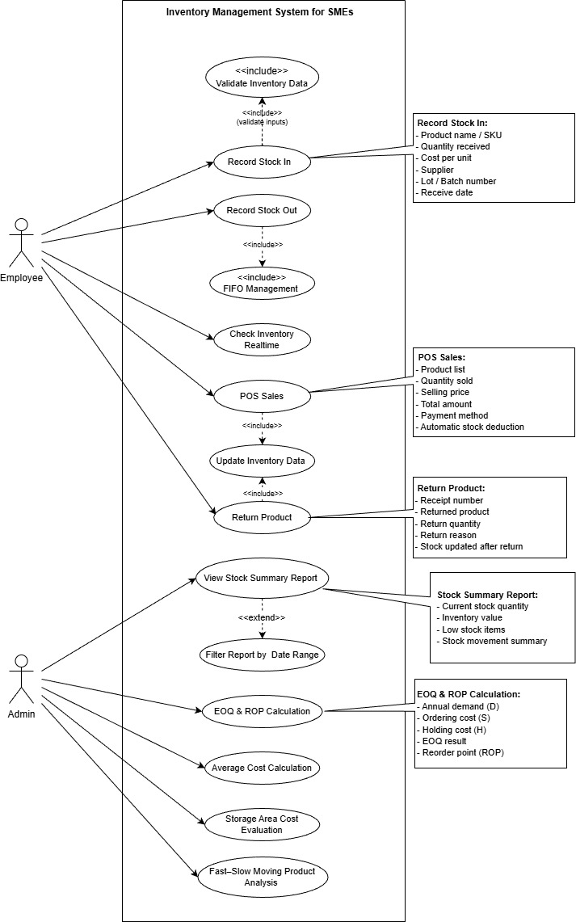
ภาพที่ 1 แสดงฟังก์ชันการทำงานของระบบ
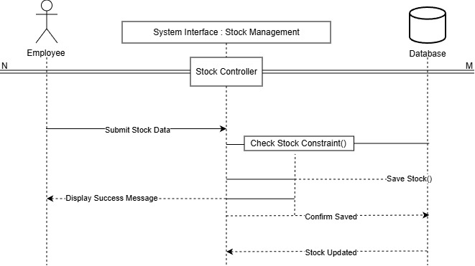
ภาพที่ 2 แสดงขั้นตอนการจัดการสต็อกสินค้า (Stock Management)
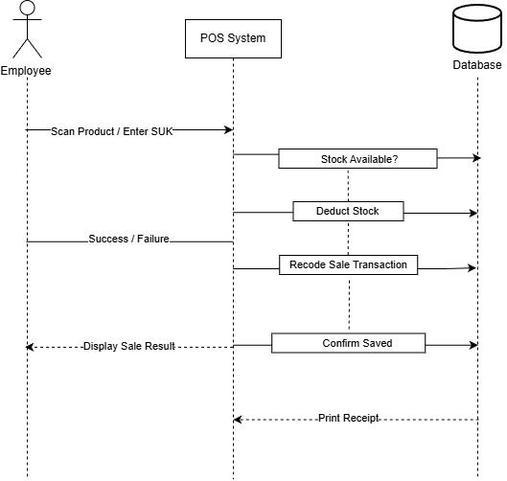
ภาพที่ 3 แสดงขั้นตอนการขายสินค้าและการตัดสต็อกจากระบบ POS
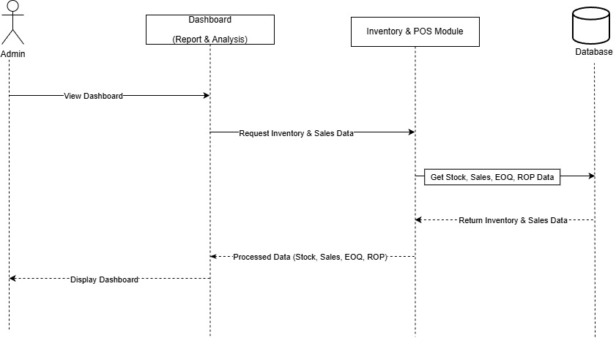
ภาพที่ 4 แสดงการทำงานของระบบรายงานและแดชบอร์ด (Dashboard)
4) การออกแบบฐานข้อมูล (Database Design)
ระบบถูกออกแบบภายใต้สถาปัตยกรรมแบบ Three–Tier Architecture ประกอบด้วย
(1) ชั้นส่วนติดต่อผู้ใช้ (Presentation Layer) ทำงานผ่านหน้าเว็บระบบคลังสินค้าและระบบขายหน้าร้าน (POS)
(2) ชั้นตรรกะทางธุรกิจ (Application Layer) พัฒนาด้วย PHP / Laravel ทำหน้าที่ประมวลผลกฎของระบบ เช่น การคำนวณ EOQ การคำนวณต้นทุนถัวเฉลี่ย (Average Cost) การประมวลผล FIFO และการวิเคราะห์ข้อมูลสต็อก
(3) ชั้นฐานข้อมูล (Data Layer) ใช้ระบบฐานข้อมูล MySQL สำหรับจัดเก็บข้อมูลแบบถาวรและรองรับการทำงานของธุรกิจขนาดกลางและขนาดย่อม
ฐานข้อมูลถูกออกแบบให้รองรับการอัปเดตข้อมูลสต็อกแบบเรียลไทม์ โดยเมื่อมีการขายสินค้า การรับสินค้าเข้า หรือการคืนสินค้า ระบบจะทำการบันทึกและปรับปรุงจำนวนสินค้าคงเหลือทันที ข้อมูลที่จัดเก็บในฐานข้อมูลจะถูกนำไปใช้ในการประมวลผล FIFO และการคำนวณต้นทุนเฉลี่ยในชั้นตรรกะทางธุรกิจ เพื่อให้ข้อมูลสต็อกมีความถูกต้องและสอดคล้องกับการดำเนินงานจริงของร้านอะไหล่เครื่องยนต์การเกษตร
การออกแบบฐานข้อมูลจัดทำในรูปแบบ ER Diagram เพื่อแสดงโครงสร้างความสัมพันธ์ของข้อมูลและความเชื่อมโยงระหว่างตารางหลักภายในระบบ ซึ่งครอบคลุมการทำงานของระบบคลังสินค้าและระบบ POS ได้แก่ การจัดการสินค้า การขายสินค้า การคืนสินค้า และการวิเคราะห์ข้อมูลเพื่อสนับสนุนการตัดสินใจของเจ้าของร้าน ตารางหลักที่ถูกออกแบบภายในฐานข้อมูลประกอบด้วย Product, Category, StockTransaction, POSOrder, POSOrderItem, ReturnProduct, Supplier, User และ CostStorage โดยตาราง Product ทำหน้าที่เก็บข้อมูลสินค้าหลัก เช่น รหัสสินค้า (SKU) ชื่อสินค้า ราคาทุน ราคาขาย จำนวนขั้นต่ำ และจำนวนคงเหลือปัจจุบัน เชื่อมโยงกับตาราง Category เพื่อจัดกลุ่มสินค้า และเชื่อมกับตาราง StockTransaction เพื่อบันทึกประวัติการเคลื่อนไหวของสินค้าแต่ละครั้ง ในกระบวนการคืนสินค้า ตาราง ReturnProduct จะเชื่อมโยงกับ POSOrderItem และ Product เพื่อบันทึกรายการสินค้าที่ถูกคืน พร้อมข้อมูลเหตุผลการคืนสินค้า โดยระบบจะปรับปรุงจำนวนคงเหลือกลับเข้าสู่คลังอย่างถูกต้องตามจำนวนและลำดับสินค้า สำหรับการวิเคราะห์ข้อมูลสต็อก ระบบจะใช้ข้อมูลจาก Product, StockTransaction และ POSOrderItem ในการสร้างรายงานและข้อมูลเชิงวิเคราะห์ เช่น สินค้าคงเหลือน้อย สินค้าหมุนเร็ว–หมุนช้า การคำนวณ EOQ และมูลค่าสินค้าคงคลังรวม เพื่อแสดงผลผ่านแดชบอร์ดและสนับสนุนการวางแผนการจัดซื้อและการควบคุมต้นทุนของเจ้าของร้านอย่างมีประสิทธิภาพ
สถาปัตยกรรมของระบบถูกออกแบบให้รองรับการจัดการข้อมูลแบบเรียลไทม์ โดยใช้ Firebase Realtime Database หรือ Firestore เป็นฐานข้อมูลหลักสำหรับการจัดเก็บและอัปเดตข้อมูลสต็อกสินค้า ข้อมูลการขาย และข้อมูลการคำนวณเชิงวิเคราะห์ ระบบถูกพัฒนาโดยใช้ Visual Studio Code เป็นเครื่องมือสำหรับพัฒนา frontend และ backend เพื่อให้สามารถเชื่อมโยงการทำงานระหว่างระบบคลังสินค้า ระบบขายหน้าร้าน (POS) และระบบรายงานได้อย่างมีประสิทธิภาพเอกสารการออกแบบระบบจัดทำขึ้นในรูปแบบ ER Diagram เพื่อแสดงโครงสร้างฐานข้อมูล ความสัมพันธ์ระหว่างตาราง และการไหลของข้อมูลภายในระบบ โดย ER Diagram ดังกล่าวครอบคลุมความต้องการของระบบคลังสินค้าและการวางแผนการจัดซื้อสินค้า ซึ่งมุ่งเน้นการสนับสนุนการคำนวณ ปริมาณการสั่งซื้อที่เหมาะสม (Economic Order Quantity: EOQ) และการกำหนด จุดสั่งซื้อซ้ำ (Reorder Point: ROP) เพื่อช่วยลดต้นทุนรวมในการจัดเก็บและสั่งซื้อสินค้า ตารางหลักที่ถูกออกแบบภายในฐานข้อมูลประกอบด้วย Product, StockTransaction, POSOrder, POSOrderItem, Supplier, EOQCalculation และ ROPCalculation ซึ่งเชื่อมโยงกันเพื่อรองรับการบันทึกการเคลื่อนไหวของสินค้า การขายสินค้า และการนำข้อมูลไปใช้ในการคำนวณ EOQ และ ROP โดยระบบจะใช้ข้อมูลความต้องการสินค้า อัตราการใช้งาน ระยะเวลานำส่ง และต้นทุนที่เกี่ยวข้องเป็นข้อมูลนำเข้าในการประมวลผล ผลลัพธ์จากการคำนวณ EOQ และ ROP จะถูกนำไปใช้ในการแสดงผลผ่านแดชบอร์ด เพื่อช่วยให้เจ้าของร้านสามารถวางแผนการสั่งซื้อสินค้าได้อย่างเหมาะสม ลดความเสี่ยงจากการขาดสต็อก และลดต้นทุนจากการจัดเก็บสินค้าคงคลังในปริมาณที่เกินความจำเป็น ทั้งนี้ ER Diagram ที่ออกแบบขึ้นแสดงดังภาพที่ 5
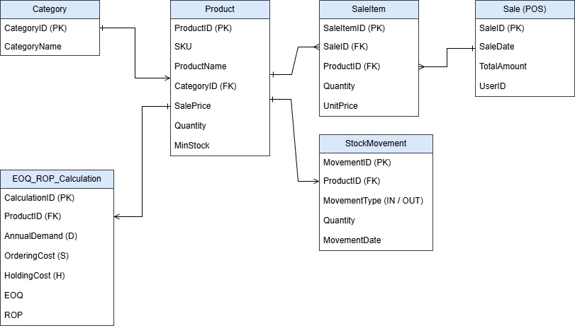
ภาพที่ 5 แสดง ER Diagram ของระบบ
5. ผลการวิจัย
5.1 ผลการพัฒนาระบบคลังสินค้า ระบบขายหน้าร้าน (POS) และระบบสนับสนุนการตัดสินใจ
1) การจัดการข้อมูลสินค้าในระบบคลังสินค้า ระบบคลังสินค้าที่พัฒนาขึ้นสามารถเพิ่ม แก้ไข และแสดงข้อมูลสินค้าได้อย่างมีประสิทธิภาพ โดยข้อมูลที่ระบบรองรับประกอบด้วย รหัสสินค้า (SKU) ชื่อสินค้า หมวดหมู่สินค้า ราคาทุน ราคาขาย และจำนวนสินค้าคงเหลือ เมื่อมีการบันทึกหรือปรับปรุงข้อมูล ระบบจะอัปเดตข้อมูลในฐานข้อมูลทันที ทำให้ข้อมูลสินค้ามีความถูกต้องและเป็นปัจจุบัน ช่วยลดความผิดพลาดจากการบันทึกข้อมูลด้วยวิธีแมนนวล และสนับสนุนการจัดการคลังสินค้าได้อย่างเป็นระบบ แสดงดังภาพที่ 6(a)–6(c)
2) การขายสินค้าและการตัดสต็อกผ่านระบบขายหน้าร้าน (Point of Sale: POS) ระบบขายหน้าร้าน (POS) ที่พัฒนาขึ้นสามารถรองรับการขายสินค้าได้อย่างรวดเร็วและถูกต้อง โดยผู้ใช้งานสามารถเลือกสินค้า ค้นหาจากชื่อหรือรหัสสินค้า และดำเนินการขายผ่านหน้าจอระบบ เมื่อทำรายการขายเสร็จ ระบบจะทำการตัดสต็อกสินค้าโดยอัตโนมัติ และบันทึกข้อมูลการขายลงในฐานข้อมูลทันที ส่งผลให้จำนวนสินค้าคงเหลือในระบบมีความถูกต้องและเป็นปัจจุบันการเชื่อมโยงข้อมูลระหว่างระบบ POS และระบบคลังสินค้าช่วยลดความผิดพลาดในการบันทึกข้อมูล ลดปัญหาการขายสินค้าที่ไม่มีในสต็อก และสนับสนุนการนำข้อมูลยอดขายไปใช้ในการวิเคราะห์และวางแผนการจัดซื้อสินค้าในขั้นตอนถัดไป แสดงดังภาพที่ 7
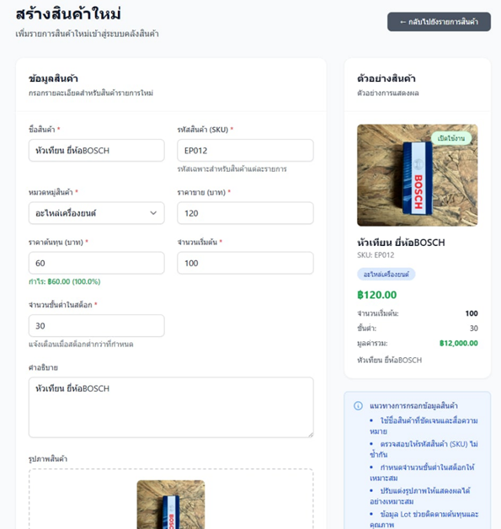
ภาพที่ 6(a) หน้าจอเพิ่มข้อมูลสินค้า

ภาพที่ 6(b) หน้าจอรายละเอียดสินค้าและข้อมูล Lot/Batch
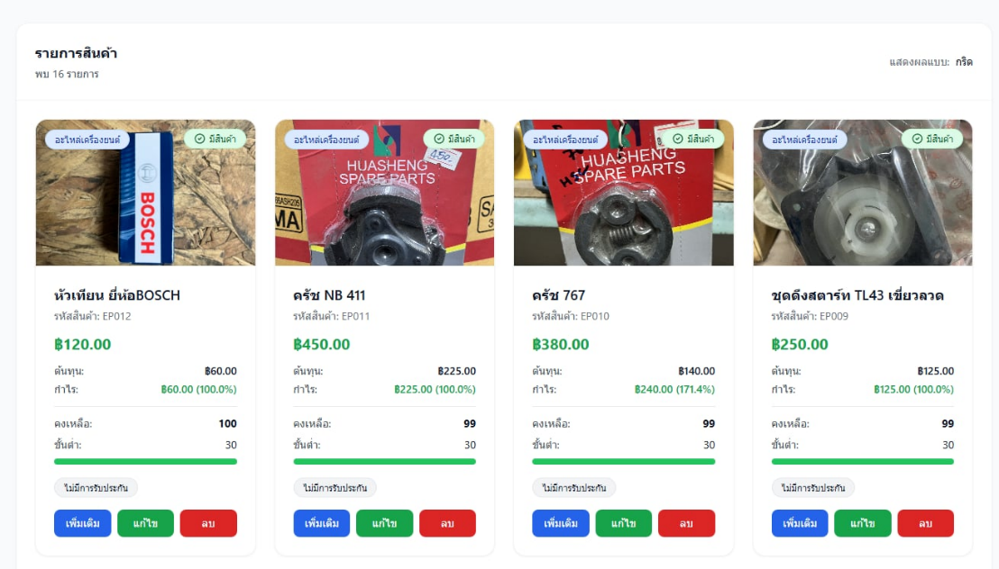
ภาพที่ 6(c) หน้าจอแสดงรายการสินค้าในระบบคลังสินค้า
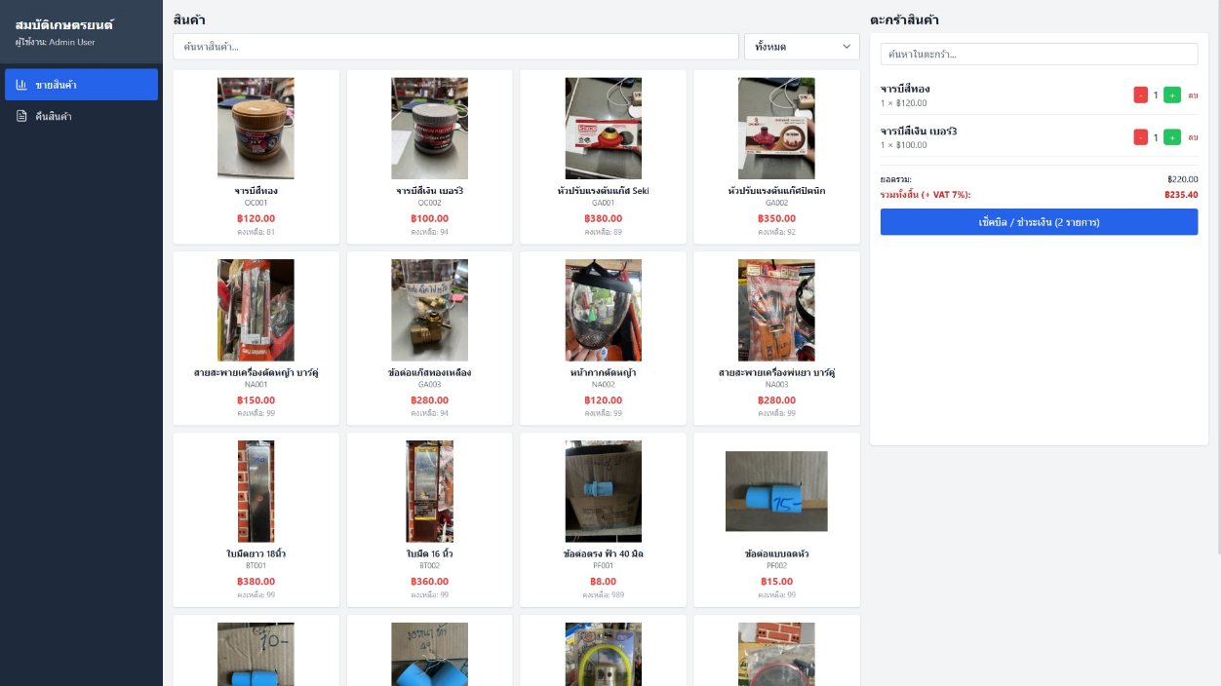
ภาพที่ 7 ตัวอย่างหน้าจอระบบขายหน้าร้าน (POS)
3) การแสดงรายงานและแดชบอร์ด ระบบสามารถแสดงรายงานและข้อมูลสรุปผ่านหน้าจอแดชบอร์ดเพื่อสนับสนุนการติดตามและประเมินสถานะของคลังสินค้า โดยแดชบอร์ดจะแสดงข้อมูลสำคัญ เช่น จำนวนสินค้าคงเหลือ มูลค่าสินค้าคงคลัง รายการสินค้าคงเหลือน้อย และสรุปยอดขายจากระบบ POS ในรูปแบบที่เข้าใจง่าย การแสดงข้อมูลดังกล่าวช่วยให้ผู้ใช้งานสามารถตรวจสอบภาพรวมของการดำเนินงานได้อย่างรวดเร็ว และนำข้อมูลไปใช้ประกอบการตัดสินใจด้านการบริหารสต็อกและการวางแผนการจัดซื้อสินค้าได้อย่างมีประสิทธิภาพ แสดงดังภาพที่ 8(a)–(c)
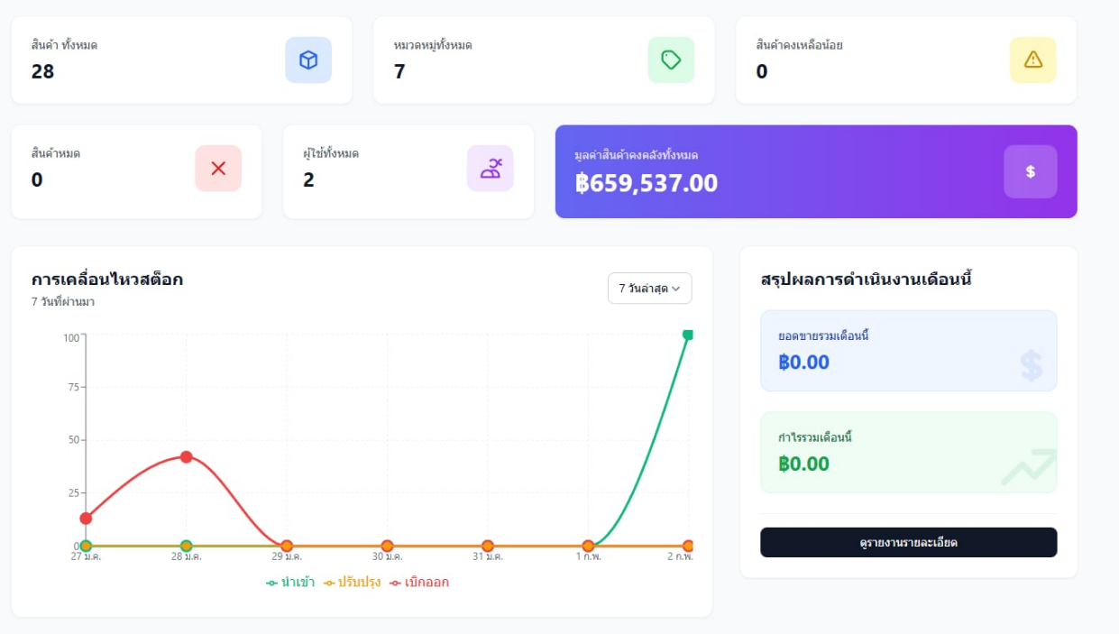
ภาพที่ 8 (a) สรุปข้อมูลคลังสินค้าและยอดขาย
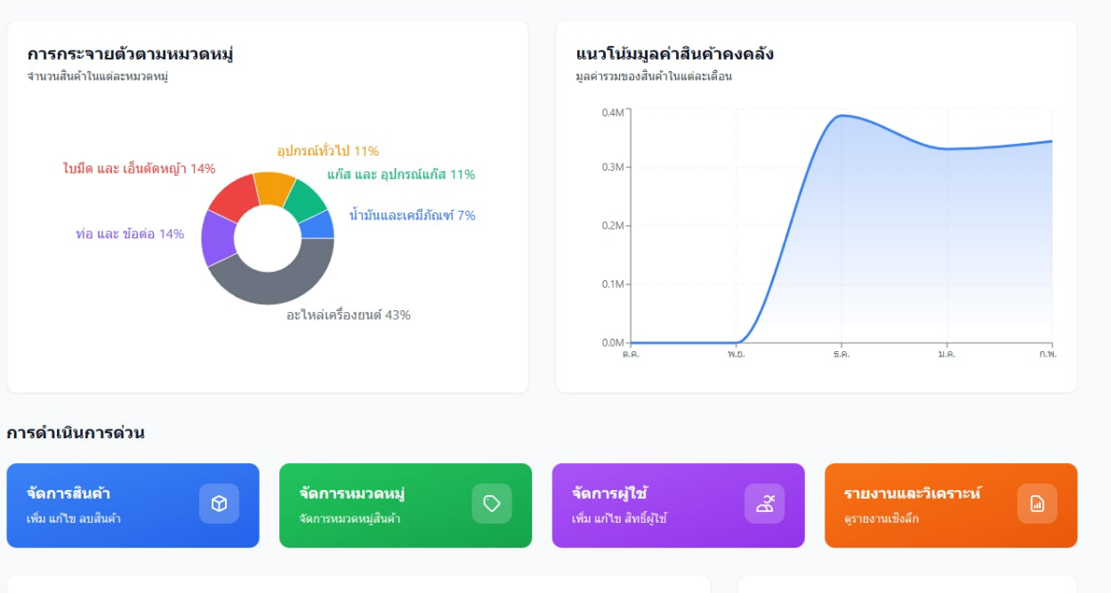
ภาพที่ 8 (b) กราฟการเคลื่อนไหวสต็อกและการกระจายสินค้า
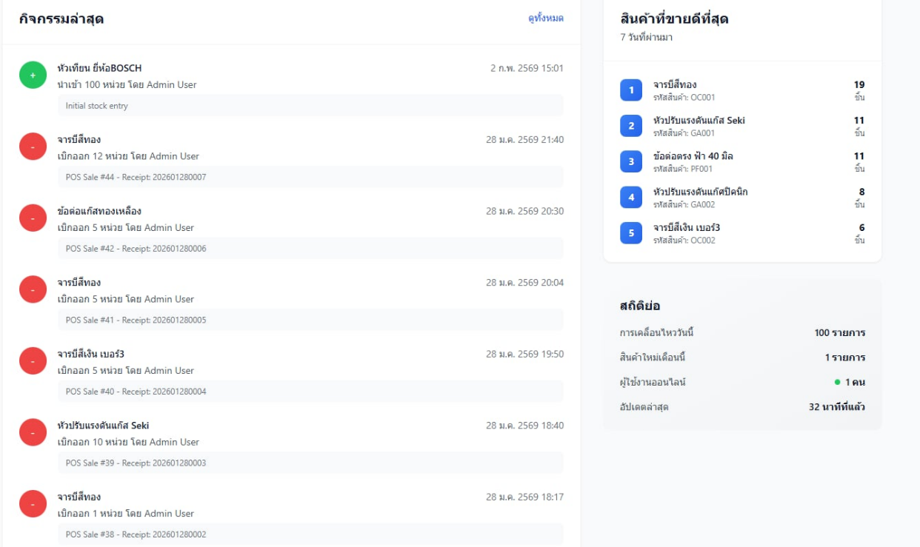
ภาพที่ 8 (c) กิจกรรมล่าสุดและรายการสินค้าขายดี
4) การคำนวณปริมาณการสั่งซื้อที่เหมาะสม (Economic Order Quantity: EOQ) ระบบที่พัฒนาขึ้นสามารถรองรับการคำนวณปริมาณการสั่งซื้อที่เหมาะสมตามหลัก Economic Order Quantity (EOQ) โดยผู้ใช้งานสามารถเลือกสินค้าและกรอกข้อมูลที่เกี่ยวข้อง ได้แก่ ความต้องการสินค้า (D) ต้นทุนการสั่งซื้อ (S) ราคาต่อหน่วย (C) และต้นทุนการเก็บรักษา (H) ระบบจะประมวลผลและแสดงผลลัพธ์ปริมาณการสั่งซื้อที่เหมาะสมผ่านหน้าจอระบบทันที ช่วยให้ผู้ประกอบการสามารถวางแผนการจัดซื้อสินค้าได้อย่างเป็นระบบ ลดต้นทุนรวมในการสั่งซื้อและการจัดเก็บสินค้า แสดงดังภาพที่ 9
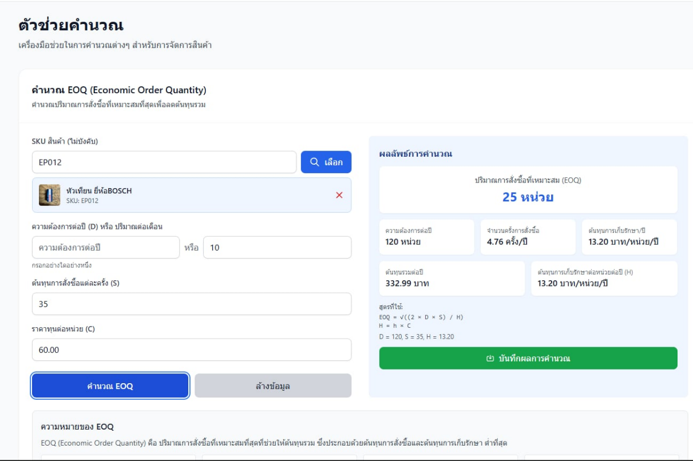
ภาพที่ 9 หน้าจอแสดงผลการคำนวณ EOQ เพื่อการตัดสินใจจัดซื้อสินค้า
5) การกำหนดจุดสั่งซื้อซ้ำ (Reorder Point: ROP) นอกจากการคำนวณ EOQ ระบบยังรองรับการกำหนดจุดสั่งซื้อซ้ำ (Reorder Point: ROP) โดยใช้ข้อมูลอัตราการใช้งานสินค้าและระยะเวลานำส่ง (Lead Time) เป็นข้อมูลประกอบ เมื่อปริมาณสินค้าคงเหลือลดลงถึงจุดที่กำหนด ระบบจะแสดงข้อมูลแจ้งเตือนเพื่อให้ผู้ใช้งานสามารถสั่งซื้อสินค้าได้ทันเวลา ลดความเสี่ยงจากการขาดสต็อก และช่วยให้การบริหารสินค้าคงคลังมีความต่อเนื่อง แสดงดังภาพที่ 10
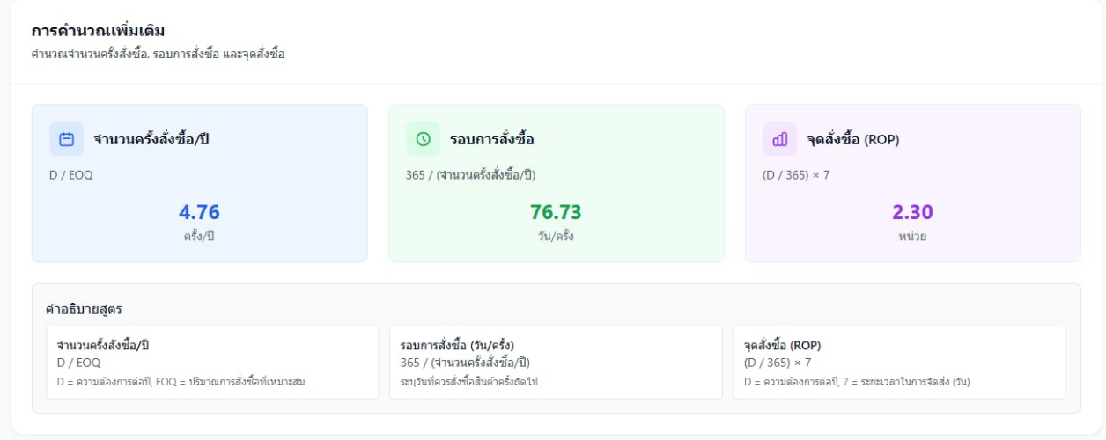
ภาพที่ 10 หน้าจอแสดงผลการคำนวณ ROP เพื่อการวางแผนการจัดซื้อสินค้า
5.2 ผลการประเมินประสิทธิภาพระบบขายหน้าร้าน (POS)
การประเมินประสิทธิภาพของระบบขายหน้าร้าน (Point of Sale: POS) ดำเนินการโดยใช้ตัวชี้วัดเชิงปริมาณ (Key Performance Indicators: KPI) เพื่อเปรียบเทียบผลการดำเนินงานก่อนและหลังการนำระบบ POS มาใช้งาน โดยมุ่งเน้นผลลัพธ์ด้านยอดขาย ประสิทธิภาพการทำงาน และความถูกต้องของข้อมูลสต็อก
ตารางที่ 1 การประเมินประสิทธิภาพระบบขายหน้าร้าน (POS)
ตัวชี้วัด (KPI) | ก่อนใช้ระบบ | หลังใช้ระบบ | ผลการเปลี่ยนแปลง
ยอดขายเฉลี่ยต่อเดือน (บาท) | 85,000 | 102,000 | เพิ่มขึ้น 17,000 บาท (≈20%)
เวลาเฉลี่ยต่อบิล (นาที) | 4.5 | 2.2 | ลดลงประมาณ 51.1%
ความถูกต้องของข้อมูลสต็อก (%) | 78 | 95 | เพิ่มขึ้น 17%
จากตารางที่ 1 พบว่า หลังการนำระบบ POS มาใช้งาน ยอดขายเฉลี่ยต่อเดือนเพิ่มขึ้นจาก 85,000 บาท เป็น 102,000 บาท คิดเป็นอัตราการเพิ่มขึ้นประมาณร้อยละ 20 แสดงให้เห็นว่าระบบสามารถสนับสนุนการขายได้อย่างมีประสิทธิภาพ นอกจากนี้ เวลาเฉลี่ยในการทำรายการขายต่อหนึ่งบิลลดลงจาก 4.5 นาที เหลือ 2.2 นาที ส่งผลให้การให้บริการลูกค้ามีความรวดเร็วมากขึ้น และความถูกต้องของข้อมูลสินค้าคงเหลือเพิ่มขึ้นจากร้อยละ 78 เป็นร้อยละ 95 เนื่องจากระบบสามารถตัดสต็อกสินค้าโดยอัตโนมัติหลังการขาย
5.3 ผลการคำนวณ EOQ และ ROP เพื่อการตัดสินใจจัดซื้อ การพัฒนาระบบคลังสินค้าในโครงงานนี้ได้ออกแบบให้รองรับการคำนวณปริมาณการสั่งซื้อที่เหมาะสมตามหลัก Economic Order Quantity (EOQ) และการกำหนด จุดสั่งซื้อใหม่ (Reorder Point: ROP) เพื่อช่วยลดต้นทุนรวมในการจัดซื้อและป้องกันปัญหาสินค้าขาดสต็อก ระบบใช้ข้อมูลความต้องการสินค้า ต้นทุนการสั่งซื้อ และต้นทุนการเก็บรักษาเป็นข้อมูลนำเข้าในการคำนวณ โดยผลลัพธ์จะแสดงผ่านหน้าจอระบบเพื่อสนับสนุนการตัดสินใจของผู้ประกอบการ
1) การคำนวณปริมาณการสั่งซื้อที่เหมาะสม (EOQ)
ระบบใช้สูตร EOQ มาตรฐานในการคำนวณ โดยใช้สูตรดังนี้
โดยที่
D = ปริมาณความต้องการสินค้าต่อปี (หน่วย/ปี)
S = ต้นทุนการสั่งซื้อแต่ละครั้ง (บาท/ครั้ง)
H = ต้นทุนการเก็บรักษาต่อหน่วยต่อปี (บาท/หน่วย/ปี)
ระบบนำค่าดังกล่าวมาคำนวณเพื่อหาปริมาณการสั่งซื้อที่ทำให้ต้นทุนรวมต่ำที่สุด ตัวอย่างผลการคำนวณ EOQ ของสินค้าบางรายการแสดงดังตารางที่ 2

ตารางที่ 2 ตัวอย่างผลการคำนวณ EOQ ของสินค้าบางรายการ
ลำดับ | รายการสินค้า | D ปริมาณความต้องการต่อปี (หน่วย/ปี) | S ต้นทุนการสั่งซื้อ (บาท/ครั้ง) | H ต้นทุนการเก็บรักษา (บาท/หน่วย/ปี) | EOQ (หน่วย/ครั้ง)
1 | น้ำมันเครื่อง | 1,200 | 350 | 18 | 216
2 | ไส้กรองน้ำมัน | 960 | 300 | 15 | 196
3 | สายพาน | 720 | 280 | 14 | 170
4 | หัวเทียน | 1,500 | 400 | 20 | 245
5 | จาระบี | 600 | 250 | 12 | 158
จากตารางที่ 2 พบว่า การใช้วิธี EOQ ช่วยให้ทราบปริมาณการสั่งซื้อที่เหมาะสมต่อครั้งสำหรับสินค้าแต่ละชนิด ซึ่งช่วยลดจำนวนครั้งในการสั่งซื้อและลดต้นทุนการจัดเก็บสินค้าในคลังได้อย่างเป็นระบบ
2) การกำหนดจุดสั่งซื้อซ้ำ (Reorder Point: ROP)
นอกจากการคำนวณ EOQ ระบบยังรองรับการคำนวณจุดสั่งซื้อซ้ำ (ROP) เพื่อป้องกันปัญหาสินค้าขาดสต็อก โดยใช้สูตรดังนี้
โดยที่
d = ความต้องการสินค้าเฉลี่ยต่อวัน (หน่วย/วัน)
L = ระยะเวลานำส่งสินค้า (วัน)
ตัวอย่างผลการคำนวณ ROP ของสินค้าบางรายการแสดงดังตารางที่ 3
ตารางที่ 3 ตัวอย่างผลการคำนวณจุดสั่งซื้อซ้ำ (ROP)
ลำดับ | รายการสินค้า | ความต้องการเฉลี่ยต่อวัน (หน่วย) | ระยะเวลานำส่ง (วัน) | ROP (หน่วย)
1 | น้ำมันเครื่อง | 4 | 7 | 28
2 | ไส้กรองน้ำมัน | 3 | 7 | 21
3 | สายพาน | 2 | 10 | 20
4 | หัวเทียน | 5 | 7 | 35
5 | จาระบี | 2 | 7 | 14
เมื่อปริมาณสินค้าคงเหลือลดลงถึงระดับ ROP ระบบจะแจ้งเตือนให้ผู้ใช้งานดำเนินการสั่งซื้อสินค้าในปริมาณที่เหมาะสมตามค่า EOQ ทันที
3) การประเมินผลด้านต้นทุนจากการใช้ EOQ
เพื่อประเมินประสิทธิภาพของการใช้ EOQ ระบบได้เปรียบเทียบต้นทุนการจัดซื้อก่อนและหลังการใช้วิธี EOQ ดังแสดงในตารางที่ 4
ตารางที่ 4 การเปรียบเทียบต้นทุนการจัดซื้อก่อนและหลังการใช้ EOQ
วิธีการจัดซื้อ | ต้นทุนการเก็บรักษา (บาท/ปี) | ต้นทุนการสั่งซื้อ (บาท/ปี) | ต้นทุนรวม  (บาท/ปี)
วิธีเดิม | 38,500 | 7,800 | 46,300
วิธี EOQ | 29,200 | 5,100 | 34,300
ผลต่าง | ลดลง 9,300 | ลดลง 2,700 | ลดลง 12,000
จากตารางที่ 4 พบว่า การนำวิธี EOQ มาใช้ช่วยลดต้นทุนรวมในการจัดซื้อได้อย่างชัดเจน ส่งผลให้การบริหารคลังสินค้าเป็นระบบมากขึ้น ลดความเสี่ยงจากการเก็บสินค้ามากเกินความจำเป็น และสนับสนุนการตัดสินใจจัดซื้อของผู้ประกอบการได้อย่างมีประสิทธิภาพ

6. สรุปผลการวิจัย
1) ผลการพัฒนาระบบคลังสินค้าและระบบขายหน้าร้าน (POS) ระบบที่พัฒนาขึ้นสามารถรองรับการจัดการข้อมูลสินค้า การขายสินค้า และการแสดงรายงานได้อย่างครบถ้วน โดยระบบคลังสินค้าสามารถเพิ่ม แก้ไข และอัปเดตข้อมูลสินค้าได้แบบเรียลไทม์ ขณะที่ระบบขายหน้าร้าน (POS) สามารถบันทึกข้อมูลการขายและตัดสต็อกสินค้าโดยอัตโนมัติ ส่งผลให้ข้อมูลสินค้าคงเหลือมีความถูกต้องและเป็นปัจจุบัน ลดความผิดพลาดจากการบันทึกข้อมูลด้วยวิธีการใช้มือ นอกจากนี้ ระบบยังรองรับการคำนวณปริมาณการสั่งซื้อที่เหมาะสม (EOQ) และการกำหนด จุดสั่งซื้อซ้ำ (ROP) โดยใช้ข้อมูลการขายและข้อมูลสต็อกภายในระบบ เพื่อสนับสนุนการวางแผนจัดซื้อสินค้าและการบริหารคลังสินค้าอย่างเป็นระบบ ทำให้การดำเนินงานของร้านมีประสิทธิภาพมากขึ้น 2) ผลการประเมินประสิทธิภาพระบบขายหน้าร้าน (POS) จากการประเมินประสิทธิภาพระบบขายหน้าร้านโดยใช้ตัวชี้วัดเชิงปริมาณ (KPI) พบว่า หลังการนำระบบ POS มาใช้งาน ระบบสามารถเพิ่มประสิทธิภาพการขายได้อย่างชัดเจน โดยยอดขายเฉลี่ยต่อเดือนเพิ่มขึ้นจาก 85,000 บาท เป็น 102,000 บาท คิดเป็นอัตราการเพิ่มขึ้นประมาณร้อยละ 20 นอกจากนี้ เวลาเฉลี่ยในการทำรายการขายต่อหนึ่งบิลลดลงจาก 4.5 นาที เหลือ 2.2 นาทีต่อบิล คิดเป็นการลดระยะเวลาในการทำงานประมาณร้อยละ 51.1 และความถูกต้องของข้อมูลสินค้าคงเหลือเพิ่มขึ้นจากร้อยละ 78 เป็นร้อยละ 95 ผลลัพธ์ดังกล่าวสะท้อนให้เห็นว่าระบบ POS ช่วยเพิ่มความรวดเร็วในการให้บริการลูกค้า ลดความผิดพลาดด้านข้อมูล และสนับสนุนการบริหารจัดการการขายได้อย่างมีประสิทธิภาพ 3) ผลการคำนวณ EOQ และ ROP เพื่อการตัดสินใจจัดซื้อ การนำหลักการ EOQ และ ROP มาใช้ร่วมกับข้อมูลจากระบบ POS ช่วยให้ผู้ใช้งานสามารถวางแผนการจัดซื้อสินค้าได้อย่างเหมาะสม โดยระบบสามารถคำนวณปริมาณการสั่งซื้อที่เหมาะสมต่อครั้งและแจ้งเตือนเมื่อสินค้าคงเหลือถึงจุดสั่งซื้อซ้ำ (ROP) ผลการเปรียบเทียบต้นทุนก่อนและหลังการใช้ EOQ พบว่า ต้นทุนรวมในการจัดซื้อและจัดเก็บสินค้าลดลงอย่างมีนัยสำคัญ จากผลการคำนวณ EOQ และ ROP (ตารางที่ 3 และ 4) พบว่าการใช้วิธี EOQ สามารถลดต้นทุนรวมในการจัดซื้อและการจัดเก็บสินค้าลงได้ประมาณ 12,000 บาทต่อปี เมื่อเทียบกับวิธีการจัดซื้อแบบเดิม ช่วยลดความเสี่ยงจากการเก็บสินค้ามากเกินความจำเป็นและปัญหาสินค้าขาดสต็อก ส่งผลให้การบริหารคลังสินค้ามีประสิทธิภาพมากยิ่งขึ้น

7. อภิปรายผลการวิจัย
1) การพัฒนาระบบคลังสินค้าและระบบขายหน้าร้าน (POS)ผลการวิจัยแสดงให้เห็นว่าระบบคลังสินค้าและระบบขายหน้าร้าน (POS) ที่พัฒนาขึ้นสามารถใช้งานได้จริงและสนับสนุนการดำเนินงานของร้านอย่างเป็นระบบ โดยระบบสามารถจัดการข้อมูลสินค้า บันทึกการขาย และอัปเดตข้อมูลสต็อกแบบเรียลไทม์ ช่วยลดความผิดพลาดจากการบันทึกข้อมูลด้วยวิธีแมนนวล และเพิ่มความถูกต้องของข้อมูลสินค้าคงเหลือ ซึ่งสอดคล้องกับแนวคิดการนำระบบสารสนเทศมาใช้เพื่อเพิ่มประสิทธิภาพในการบริหารจัดการธุรกิจขนาดกลางและขนาดย่อม 2) ประสิทธิภาพของระบบขายหน้าร้าน (POS) จากการประเมินประสิทธิภาพระบบ POS โดยใช้ตัวชี้วัดเชิงปริมาณ พบว่าระบบช่วยเพิ่มความรวดเร็วในการทำรายการขาย ลดระยะเวลาในการให้บริการลูกค้า และเพิ่มความถูกต้องของข้อมูลสต็อก นอกจากนี้ ยอดขายเฉลี่ยต่อเดือนที่เพิ่มขึ้นหลังการใช้งานระบบ แสดงให้เห็นว่าระบบ POS สามารถสนับสนุนการบริหารจัดการการขายได้อย่างมีประสิทธิภาพ และช่วยให้การติดตามผลการขายทำได้อย่างเป็นระบบมากขึ้น 3) ประสิทธิภาพของการคำนวณ EOQ และ ROP เพื่อการจัดซื้อสินค้า ผลการวิจัยพบว่าการนำหลักการ Economic Order Quantity (EOQ) และ Reorder Point (ROP) มาประยุกต์ใช้ร่วมกับข้อมูลจากระบบคลังสินค้าและ POS ช่วยลดต้นทุนรวมของสินค้าคงคลังได้อย่างชัดเจน โดยการคำนวณ EOQ ช่วยลดต้นทุนการสั่งซื้อและต้นทุนการจัดเก็บสินค้า ขณะที่การกำหนด ROP ช่วยลดความเสี่ยงจากการขาดสต็อก และทำให้การจัดซื้อเป็นไปอย่างเหมาะสม ผลการเปรียบเทียบต้นทุนก่อนและหลังการใช้ EOQ แสดงให้เห็นว่าต้นทุนรวมลดลง และจำนวนครั้งในการสั่งซื้อมีความเหมาะสมมากขึ้น ซึ่งสอดคล้องกับแนวคิดการจัดการสินค้าคงคลังเชิงปริมาณที่มุ่งเน้นการลดต้นทุนและเพิ่มประสิทธิภาพในการดำเนินงาน

8. เอกสารอ้างอิง
สุนิตา เครือจุมปา และ พุฒิวัฒน์ ไวยวุฒิธนาภูมิ. (2568). การบริหารคลังสินค้าที่มีอายุในการใช้งาน เพื่อเพิ่มประสิทธิภาพการจัดการสินค้าคงคลัง. การประชุมวิชาการระดับชาติด้านทรัพยากร สารสนเทศ เทคโนโลยีสารสนเทศและสหวิทยาการ ครั้งที่ 1, 16–17.
ธิบดินทร์ แสงสว่าง, ณัฐธิดา ชะลอทรัพย์, สุนิสา โฉมชิต, และธีระชัย สุรโชติวิทย์. (2564). การศึกษา การลดต้นทุนการสั่งซื้อสินค้าของร้านค้าปลีกท้องถิ่นโดยใช้วิธี EOQ: กรณีศึกษาร้าน “ล้าน กระทุ่มครบ”. วารสารการจัดการสมัยใหม่, 19(2), 136–141.
พีรญา เต่าทอง และ นนทรีย์ บำรุงเกียรติ. (2565). ระบบฐานข้อมูลสำหรับบริหารจัดการข้อมูลสินค้า อะไหล่ส่วนงานบำรุงรักษาและการคาดคะเนการสั่งซื้อ ด้วยเทคนิคทางคณิตศาสตร์ของ สถานประกอบการด้านอุตสาหกรรมแห่งหนึ่งในจังหวัดลพบุรี. วารสารมหาวิทยาลัยราชภัฏ ลำปาง, 11(1), 78–80.
ณรงค์ฤทธิ์ ว่องไว, ฐิติพร แจ่มจรัส, และศฤกฌฒิ มาลัยกฤษณะชี. (2566). แบบจำลองปริมาณการ สั่งซื้อเหล็กเส้นที่ประหยัดสำหรับโครงการก่อสร้าง. Journal of Engineering and Digital Technology, 11(2), 38–39.
ดารณี ภัสสรจร, ทวีศักดิ์ คำลือ และ ศิริกร กันขัติ. (2567). การพัฒนาระบบจัดการคลังสินค้า ออนไลน์เพื่อสร้างช่องทางการขายสินค้าออนไลน์. วารสารวิทยาศาสตร์และเทคโนโลยี ชุมชน, 2(2), 36–39.
วงษ์สาคร ดำเนิน และ เอมอักษร ส. (2566). อิทธิพลของการกำกับดูแลกิจการที่มีต่อต้นทุนเงินทุนถัว เฉลี่ยถ่วงน้ำหนักของบริษัทจดทะเบียนในตลาดหลักทรัพย์แห่งประเทศไทย. วารสารสห วิทยาการมนุษยศาสตร์และสังคมศาสตร์, 6(3), 1153–1173.
Sutejo, M. B., Suprayitno, D., & Latunreng, W. (2023). Controlling raw material inventory using the economic order quantity (EOQ) method at PT. ICI Paints Indonesia. Sinergi International Journal of Logistics, 1(3), 179–181.

